Отчет

о проведенных мероприятиях по профилактике

ДДТТ за январь

МБОУ СОШ с.Терское»

Целью системы работы школы по профилактике детского дорожно-транспортного травматизма является сохранение жизни и здоровья детей и подростков , соблюдение ими установленного порядка в области дорожного движения. Придавая важное, значение деятельности всех участников учебно-воспитательного процесса по предупреждению детского дорожно-транспортного травматизма я стараюсь вести эту работу в тесном контакте с работниками ГИБДД .

Среди учащихся 9 классов была проведена беседа на тему «Знай и соблюдай правила дорожного движения».

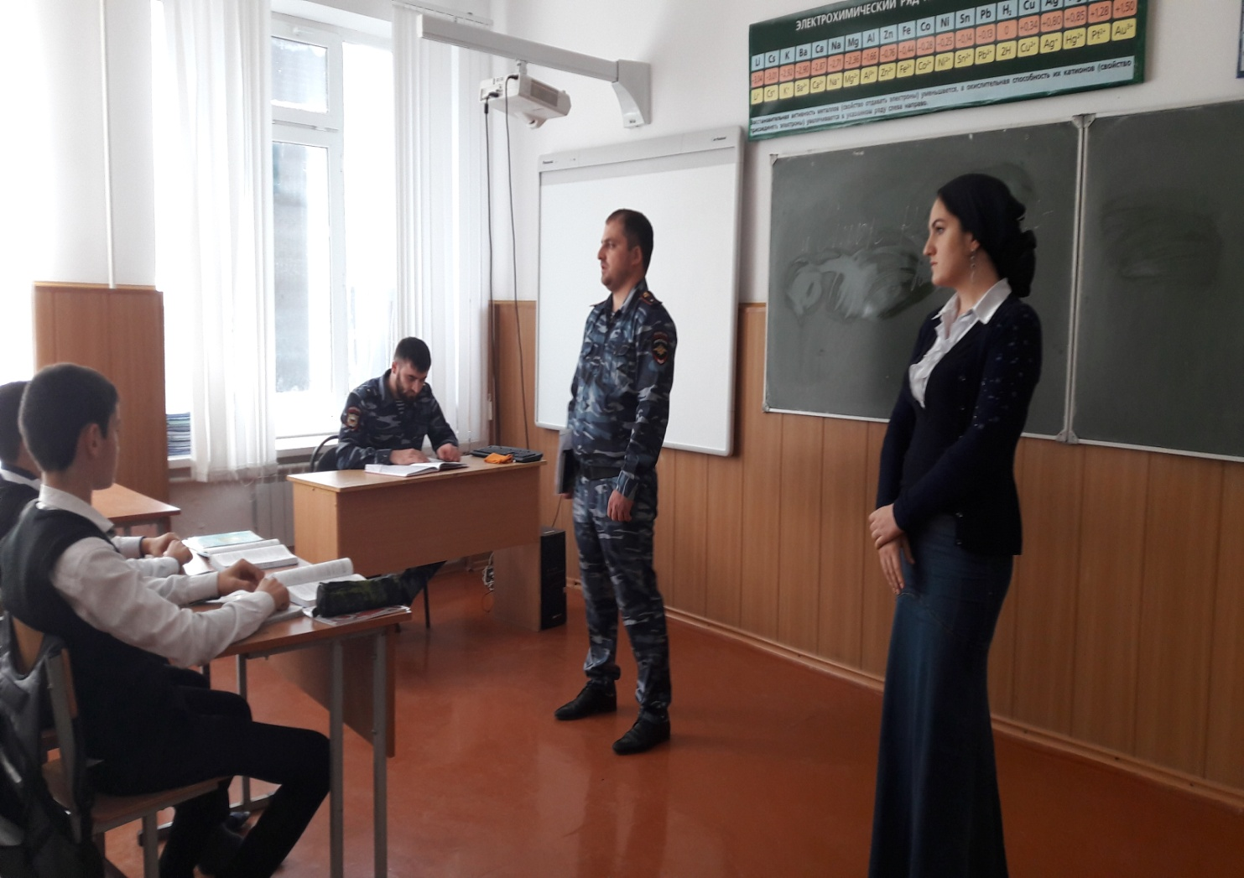

Среди обучающихся 5 класса проведен классный час на тему «Знай правила дорожного движения, как таблицу умножения» .Безопасность человека – одна из глобальных проблем, которая выходит сегодня на одно из первых мест по своей актуальности.

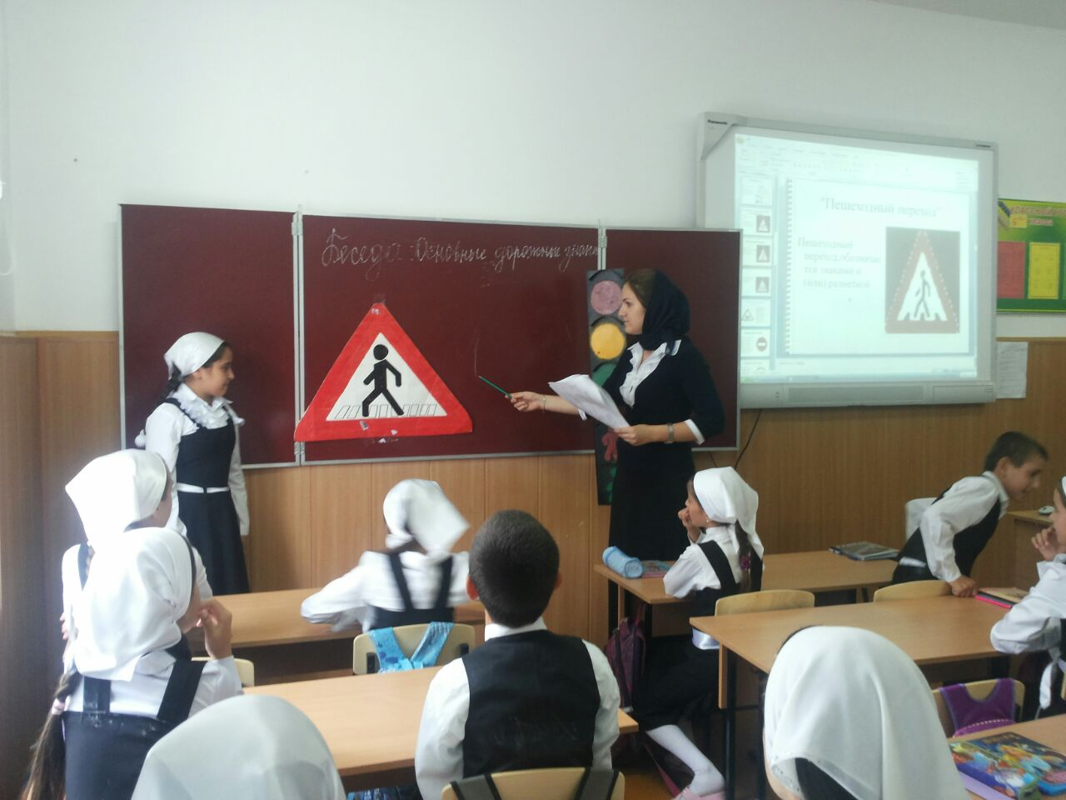

Преподавание курса ОБЖ и система работы в школе по профилактике ДДТТ способствует повышению уровня знаний обучающихся и приобретения навыка безопасного поведения на улицах и дорогах .

Учитель ОБЖ: Дзакаева З.А.